АДМИНИСТРАЦИЯ
МУНИЦИПАЛЬНОГО
ОБРАЗОВАНИЯ
СОЛЬ-ИЛЕЦКИЙ
ГОРОДСКОЙ ОКРУГ
ОРЕНБУРГСКОЙ ОБЛАСТИ
ПОСТАНОВЛЕНИЕ

О внесении изменений в постановление администрации муниципального образования Соль-Илецкий городской округ Оренбургской области от 08.07.2020 № 1866-п «Об установлении родительской платы, взимаемой с родителей (законных представителей) за присмотр и уход за детьми, осваивающими образовательные программы дошкольного образования в организациях, осуществляющих образовательную деятельность»

В соответствии со статьей 65 Федерального закона от 29.12.2012 № 273-ФЗ «Об образовании в Российской Федерации», постановлением Правительства Оренбургской области от 05.11.2015 № 866-п «Об утверждении максимальных размеров родительской платы за присмотр и уход за детьми, осваивающими образовательные программы дошкольного образования в государственных и муниципальных образовательных организациях, осуществляющих образовательную деятельность на территории Оренбургской области», пунктом 16 части 1 статьи 3 Устава муниципального образования Соль-Илецкий городской округ, принятого решением Совета депутатов муниципального образования Соль-Илецкий городской округ от 11.12.2015 № 51, постановляю:
1. Внести в постановление администрации муниципального образования Соль-Илецкий городской округ Оренбургской области от 08.07.2020 № 1866-п «Об установлении родительской платы, взимаемой с родителей (законных представителей) за присмотр и уход за детьми, осваивающими образовательные программы дошкольного образования в организациях, осуществляющих образовательную деятельность» (далее – Постановление) следующие изменения:
1.1. Пункт 1 Постановления изложить в следующей редакции:
«1. Установить размер родительской платы, взимаемой с родителей (законных представителей) за присмотр и уход за детьми, осваивающими образовательные программы дошкольного образования в организациях, осуществляющих образовательную деятельность с 1 февраля 2022 г.:
- 10-ти, 9-ти часовых группах пребывания детей – 1384 рубля в месяц;
- 12-ти часовых группах пребывания детей – 1412 рублей в месяц;
- 24 часовых группах пребывания детей – 1441 рубль в месяц;
- группах кратковременного пребывания детей (5 часов с 2-х разовым питанием) – 1080 рублей в месяц.
В группах кратковременного пребывания (3 часа без питания) размер родительской платы не устанавливается».
1.2. Пункт 4 Постановления изложить в следующей редакции:
«4. Контроль за исполнением настоящего постановления возложить на исполняющего обязанности заместителя главы администрации Соль-Илецкого городского округа по социальным вопросам Абубакирову Л.А.».
2. Контроль за исполнением настоящего постановления возложить на исполняющего обязанности заместителя главы администрации Соль-Илецкого городского округа по социальным вопросам Абубакирову Л.А.
3. Постановление вступает в силу после его официального опубликования (обнародования) и распространяет свое действие на правоотношения, возникшие с 1 февраля 2022 года.

Глава муниципального образования  Соль-Илецкий городской округ | В.И.Дубровин
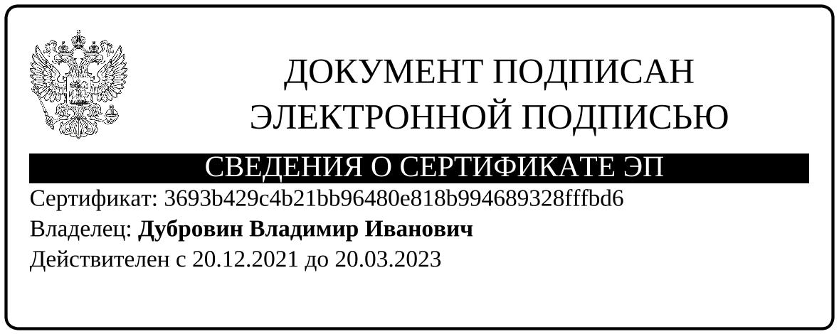

Верно  Главный специалист  организационного отдела | Е.В.Телушкина

Разослано: Министерство образования, Управлению образования, Прокуратуре района, в дело, Финансовому управлению, образовательным учреждениям округа

